Муниципальное автономное дошкольное образовательное учреждение
Детский сад №394
г. Екатнринбург

ПРОЕКТ
«Знакомство с дымковской игрушкой»
(для детей средней группы)

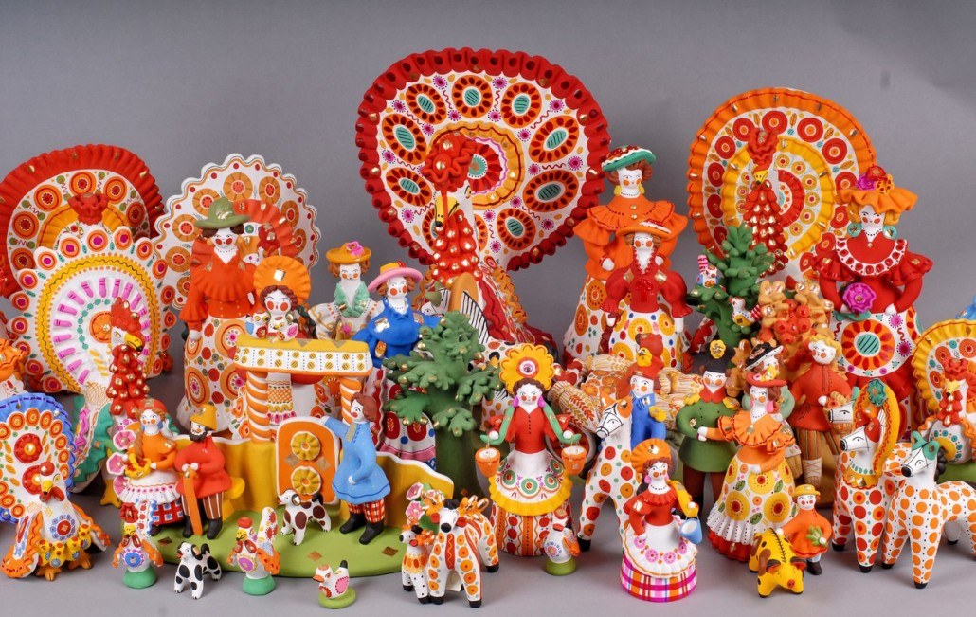

Воспитатель: Крашенинникова И.А.

Паспорт проекта.

- Вид проекта: познавательно - творческий.

- Продолжительность проекта: краткосрочный (06.02.17.-17.02.17).

- Участники проекта: воспитатели, родители, дети средней группы.

- Актуальность: Дымковская игрушка - русская народная игрушка, которая прочно вошла в быт детских дошкольных учреждений. Более "детскую" игрушку трудно вообразить. Дымковские игрушки привлекают детей яркостью и оригинальностью. Изделия эти радуют глаз, поднимают настроение, раскрывают мир веселого праздника. Декоративное рисование дымковской игрушки просты, но своеобразны, они наивны, но выразительны. Декоративное рисование дымковской игрушки дает возможность детям почувствовать себя в роли художника - декоратора, отразить в своей работе эстетическое видение и чувствование красоты окружающего мира, природы.

Цели проекта:

- Формирование и развитие основ духовно-нравственной культуры детей посредством ознакомления с народными промыслами - дымковской игрушкой, росписью.

- Развивать устойчивый интерес к народным промыслам.

- Создать условия для активного использования знаний и опыта детей в их творческой деятельности.

Задачи:

Образовательные:

- Познакомить с дымковской игрушкой, с элементами дымковской росписи.
- Формировать навык использования материалов для рисования.
- Учить видеть красоту дымковской игрушки.
- Развивать художественный вкус в результате изготовления поделок.

Развивающие:

-Развивать познавательную активность, зрительную память, внимание, любознательность.
- Развивать художественный вкус в результате изготовления поделок.
- Развивать моторику рук и тонких движений пальцев.
- Развивать все компоненты связной речи, ее грамматический строй, диалогическую речь, социальную и языковую компетентность, навыки
общения.

Воспитательные:

- Воспитывать любовь к народно-прикладному искусству, к народному
творчеству.
- Воспитывать уважение к работе мастеров.

Ожидаемый результат: в ходе реализации данного проекта я предполагаю, что в результате совместной деятельности воспитанников, их родителей и педагога группы у детей сформируется интерес к дымковской игрушке. Они усвоят цвета данной росписи, смогут называть все ее элементы. Узнают приемы рисования и научатся составлять узоры. Дети получат первоначальные представления о декоративно – прикладном искусстве, расширят кругозор с помощью стихов, загадок, игр.
Родители воспитанников проявят интерес к реализации проекта и будут его использовать в домашних условиях.

План реализации проекта:

1. Заинтересовать русской народной культурой на примере знакомства с дымковской игрушкой.

2. Подготовительный этап:
- Выбрать и изучить литературу об истории дымковского промысла, современного его состояния.
- Создание необходимых условий для реализации проекта.
- Разработка и накопление методических пособий по знакомству с дымковской росписью.

3. Основной этап (практический):
- Внедрение в воспитательно-образовательный процесс эффективных методов и приемов по формированию знаний дошкольников о дымковской игрушке.
- Реализация проекта через разные виды деятельности: проведение бесед с детьми, рассматривание пособий, художественно – творческая деятельность, проведение дидактических и настольных игр, разучивание стихов, потешек, отгадывание загадок по теме.

4. Заключительный.
- Выставка рисунков по теме, поделок.
-Оформление консультаций для родителей «Роль народной игрушки в воспитании дошкольника»
- Организация выставки совместных работ родителей и детей «Красота Дымки».
- Викторина для родителей и детей «Фабрика дымковской игрушки».

Продукт проектной деятельности:
Дидактические игры, раскраски «Дымковские игрушки», пополнение коллекции дымковской игрушки, выставка поделок «Красота Дымки».

Ход проекта.

НОД.

Познание.

Цель: Закреплять умение рассматривать, описывать и сравнивать народные игрушки. Сформировать знания об особенностях росписи игрушек, колорите, основных элементах узора. Воспитывать интерес, уважение и бережное отношение к народному творчеству.

1. Тема: «Знакомство с дымковской игрушкой».

2. Тема: презентация «Веселая Дымка».

3. Тема: отгадай загадку «Прекрасная Дымка».

Общение.

Цель: Рассматривание, сравнение и описание предметов. Формулирование высказываний и самостоятельных суждений, составление предложений. Эмоционально реагировать на рассказ, задавать вопросы.

1. Тема: беседа ««Особенности росписи дымковских игрушек».

2. Тема: чтение стихотворений о дымковской игрушке.

3. Тема: отгадывание загадок про дымковские игрушки.

4. Тема: разучивание стихов о дымке.

Художественное творчество.

Цель: Рассматривание дымковских игрушек, изучение деталей и особенностей орнамента. Участие в беседе о цвете и ритме в узоре. Выполнение задания по образцу. Самостоятельный выбор цвета для узора и составление узора из знакомых элементов. Развивать мелкую и крупную моторику рук.

1. Тема: «Дымковская игрушка» (раскрашивание карандашами по предложенному образцу). Раскраска по выбору детей.

2. Тема: «Узоры дымковской игрушки» (рисование гуашью некоторых узоров).

3. Тема: «Украшение дымковскими узорами тарелочки»» (аппликация с элементами рисования).

4. Тема: «Украшение платья дымковскими узорами» (рисование).

Развивающие игры.

Цель: обогащать словарь детей. Развивать связную речь, внимание, мышление. Закрепить знания о дымковской игрушке.

1. «Дымковское Лото».

2. «Найди такой же узор».

3. «Собери узор».

4. «Собери целое».

Музыкально- художественная деятельность.

Цель: развивать у детей интерес к музыке, желание ее слушать. Вызывать эмоциональную отзывчивость.

1. Л. Волокитина «Ярмарка».

2.Русская народная песня «Ягодка».

3. Русская народная песня «Барыня».

4. Русская народная песня «Жили у бабуси».

5. Русская народная песня «Во поле береза стояла».

Подвижные игры.

Цель: познакомить детей с народными играми. Воспитывать умение действовать в коллективе.

1. «Ручеек».

2. «Горелки».

3. «Башмачки потерялись».

4. «Перетягивание каната».

- «Золотые ворота».

Литература.

- Вохринцева С. Учимся рисовать. Дымковская игрушка – 1. Дидактический демонстрационный материал для организации изобразительной деятельности к программам детского сада и начальной школы. Издательство «Страна фантазий».

- Вохринцева С. Учимся рисовать. Дымковская игрушка – 2. Дидактический демонстрационный материал для организации изобразительной деятельности к программам детского сада и начальной школы. Издательство «Страна фантазий».

- Вохринцева С. Раскраска «Дымковская игрушка».

- Школа семи гномов. Расписная игрушка. Для занятий с детьми от 4 до 5 лет.

- Тихонова М.В., Смирнова Н.С. Знакомство детей с русским народным искусством, ремеслами, бытом в музее детского сада. СПб. Детство – Пресс, 2000.

ФОТООТЧЕТ

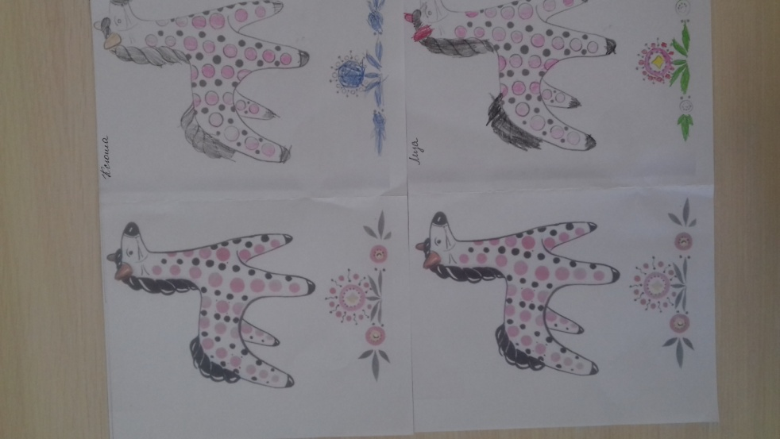
«Дымковская игрушка» (раскрашивание карандашами по предложенному образцу)

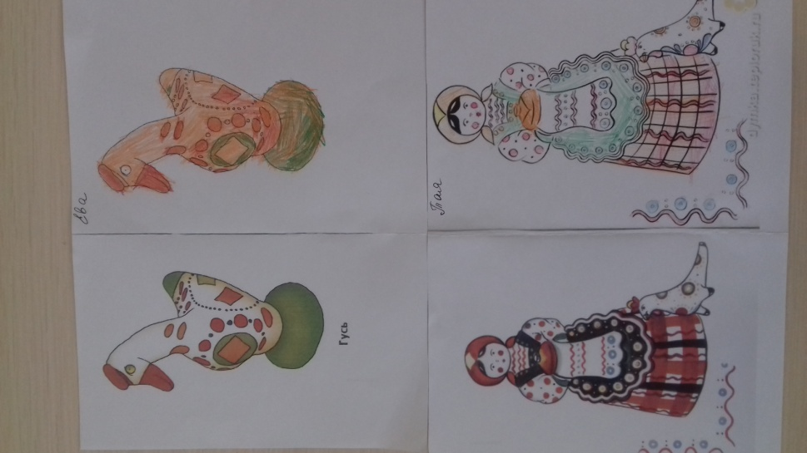

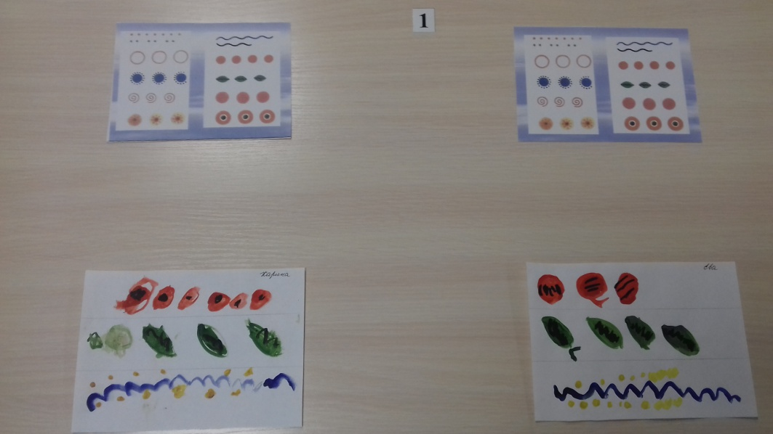
«Узоры дымковской игрушки» (рисование гуашью некоторых узоров)
«Украшение дымковскими узорами тарелочки»» (аппликация с элементами рисования)
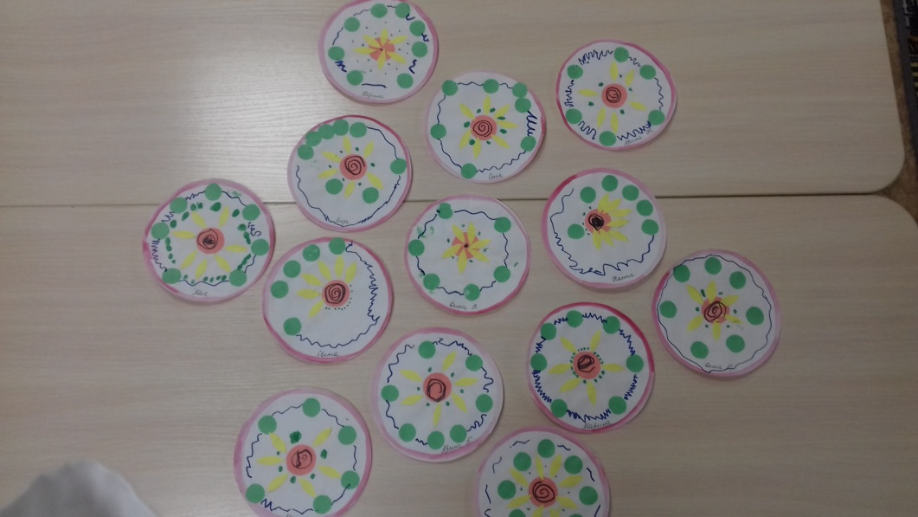

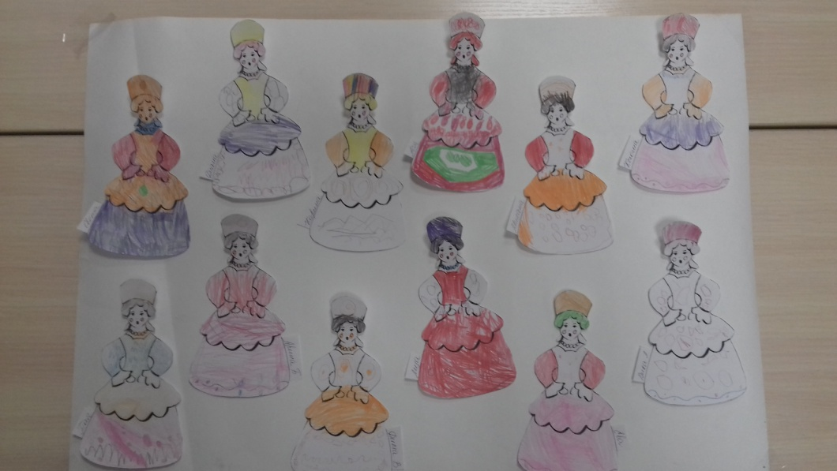
«Украшение платья дымковскими узорами» (рисование)

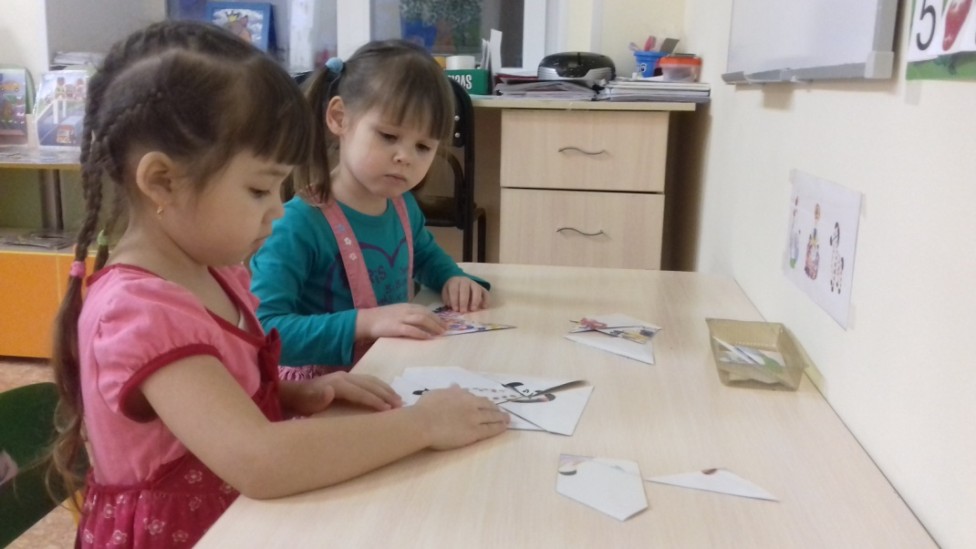
«Собери целое»

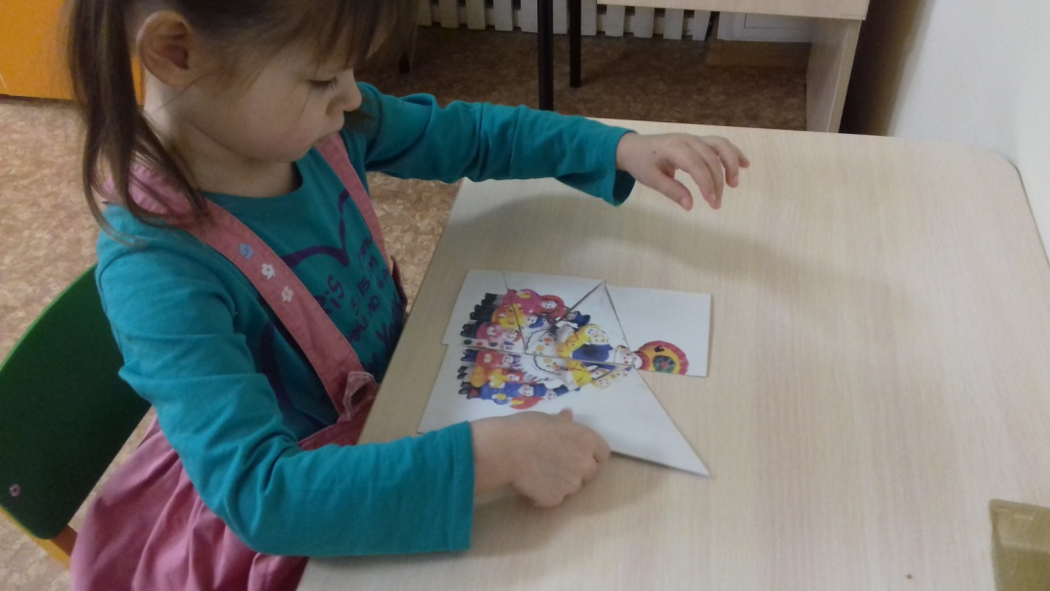

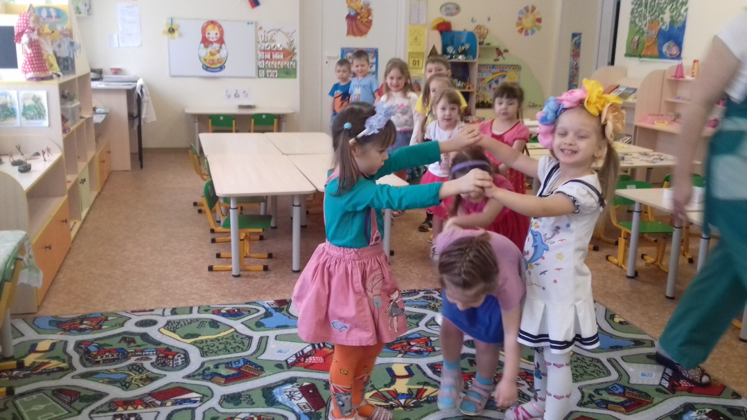
Русская народная игра «Золотые ворота»

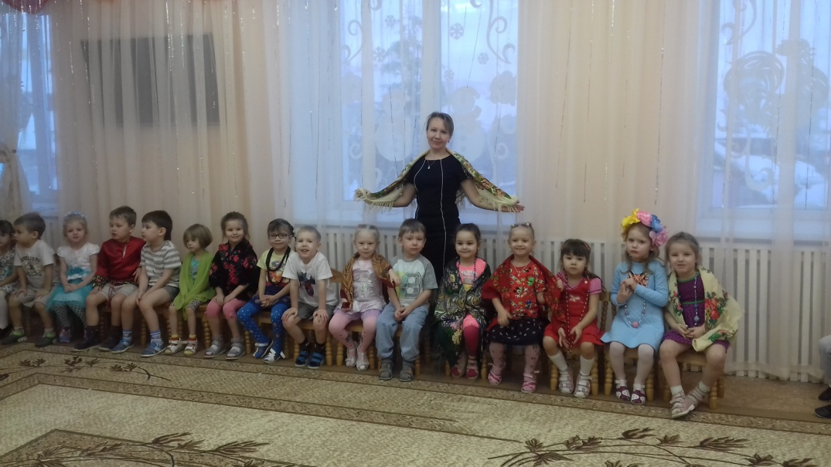
Музыкально – художественная деятельность

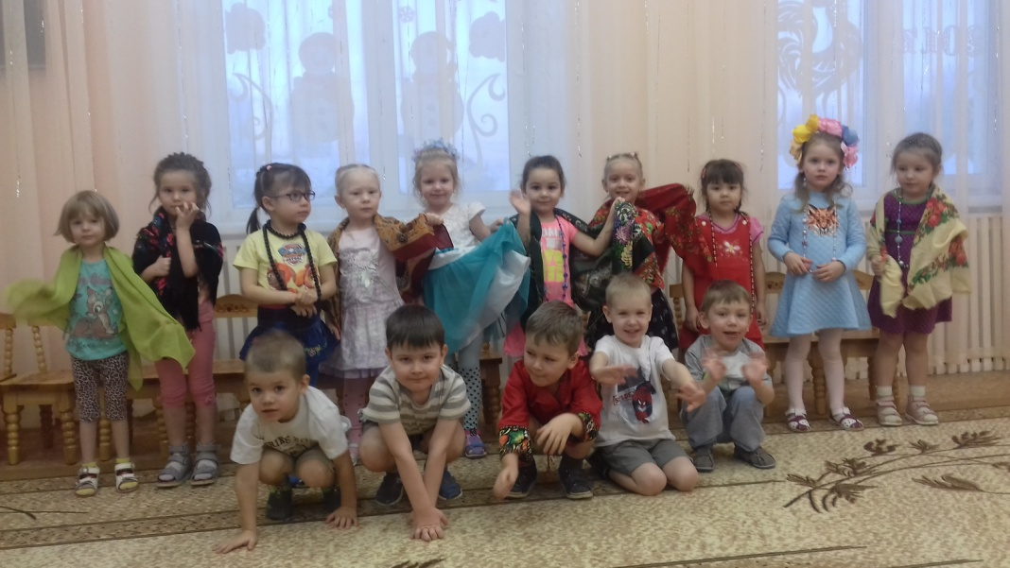
Подвижные игры
